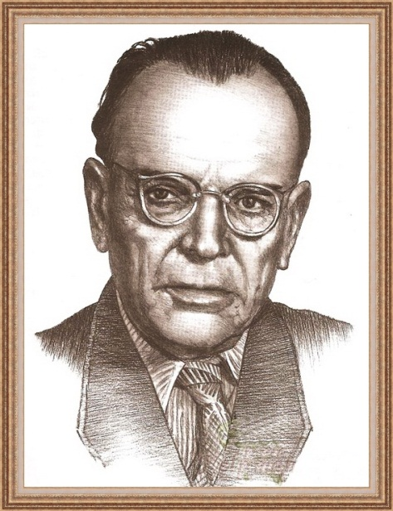
____________________________________________________________________________________________________________________________________________________

«Нам во владенье дан самый богатый,
Меткий, могучий и поистине волшебный язык.
Языку мы учимся и должны учиться
Непрерывно до последних дней своей жизни»
К.Паустовский.

___________________________________________________________________________________________________________________________________________________________________________________________________________________________________________________________________________________________________________________________________________________________________________________________________________________________________________________________

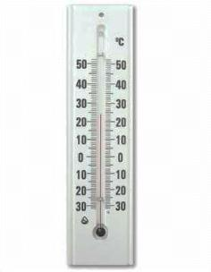
____________________________
____________________________
____________________________

________________________________________________________________________________________________________________________________________________________________________________________________________________________________
________________________________________________________________________________________________________________________________________________________________________________________________________________________________
________________________________________________________________________________________________________________________________________________________________________________________________________________________________

В каждом языке своё количество падежей. В английском - 2, в немецком - 4, в венгерском - 22, а в одном из кавказских языков – табасаранском - насчитывается около 44 падежей. В русском языке их количество тесно связано с тем, каким образом выражается падеж. В русском языке падеж выражается окончанием.
Понятие «падеж» возникло в древнегреческой грамматике. В древнегреческом языке было четыре падежа: именительный, родительный, дательный, винительный.
Древнегреческая традиция оказала влияние на латинскую. В латинском языке было пять падежей: именительный, родительный, дательный, винительный, отложительный.
Когда появились грамматики славянских языков, составленные по модели греческих и латинских, отложительный падеж заменили творительным, а «лишний» предложный добавили в конце.

Упал с яблон... (_________), в сахар…(_________), шли по тропинк… (_________), вышел с огород… (_________), из морков…(_________), купались в речк... (_________), из картошк…(_________), собирай по ягодк…(_________), о картофел…(_________), на кабачк…(_________), в тыкв…(_________), к берез…(_________), в фасол…(_________), о ягод…(_________), из речк…(_________).
три «ОПАСНЫХ» падежа
 | 1 склонение | 2 склонение | 3 склонение
Р.п. | - Ы, - И | - | - И
Д.п. | - Е | - | - И
П.п. | - Е | - Е | - И

 | 1 склонение | 2 склонение | 3 склонение
Им.п. | рябина | помидор | фасоль
Р.п.
Д.п.
В.п.
Т.п.
П.п.

Оценочный лист.
Критерии оценивания: | Умею +  Затрудняюсь -
Умею выделять имя существительное
Умею определять вопросы, на которые отвечает имя существительное.
Умею изменять имя существительное по числам и падежам
Умею определять начальную форму имени существительного
Умею определять постоянные признаки имени существительного.
Умею определять непостоянные признаки имени существительного.
Умею писать безударные падежные окончания имен существительных.
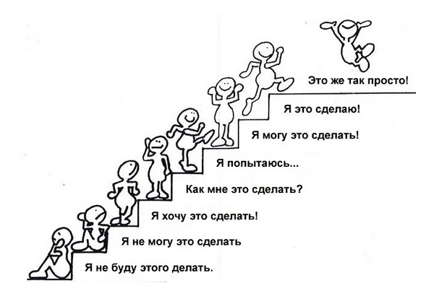
Умею склонять (изменять по падежам) имя существительное.

Домашнее задание.
- синквейн «Имя существительное».
- Волшебное путешествие в страну знаний, стр. 36 – 39, внеклассное чтение.
- стр. 39, задание №2.
- повторить памятку «Имя существительное».

